DECLARAÇÕES

Primeiro autor: Cynthia Lais Ignachewski (Rua: Coronel Pires, nº 45, Irati-PR CEP: 84500-000. Fone: (42) 9 99055283. E-mail: cyn_lais@windowslive.com).
Título do manuscrito: Capacidades e dificuldades socioemocionais de crianças antes e após a participação no Método FRIENDS
Nomes de todos os co-autores: Ana Priscila Batista, Caroline Guisantes de Salvo Toni, Giulia Tatiana Tkaczyk Pavoski
Declaração de Responsabilidade

Garantimos que todos os autores leram e concordaram com os termos desta declaração. Certificamos que o artigo representa um trabalho inédito e que nem este manuscrito, em parte ou na íntegra, nem outro trabalho com conteúdo substancialmente similar, de nossa autoria, foi publicado ou está sendo considerado para publicação em qualquer outra revista. Atestamos que, se solicitado, forneceremos ou cooperaremos na obtenção e fornecimento de dados sobre os quais o artigo se baseia, para exame dos editores. Certificamos que todos os autores participaram suficientemente do trabalho para tornar pública sua responsabilidade pelo conteúdo.

Assinaturas:

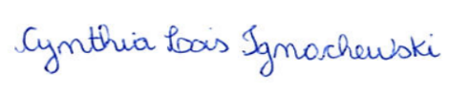
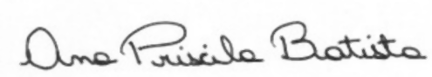 Cynthia Lais Ignachewski Ana Priscila Batista

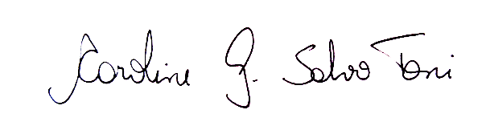 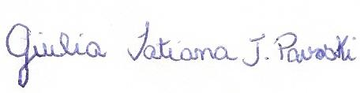Caroline Guisantes de Salvo Toni Giulia Tatiana Tkaczyk Pavoski

Data: 12/09/2017

Transferência de Direitos Autorais

Declaramos que em caso de aceitação do artigo, concordamos que os direitos autorais a ele referentes se tornarão propriedade exclusiva da Revista Psicologia e Saúde - UCDB, vedada qualquer reprodução, total ou parcial, em qualquer outra parte ou meio de divulgação, impressa ou eletrônica, sem que a prévia e necessária autorização seja solicitada e, se obtida, faremos constar o devido agradecimento a Revista Psicologia e Saúde - UCDB

Assinaturas:

Cynthia Lais Ignachewski Ana Priscila Batista

Caroline Guisantes de Salvo Toni Giulia Tatiana Tkaczyk Pavoski

Data: 12/06/2017

Revista Psicologia e Saúde – Programa de Pós-Graduação Mestrado e Doutorado em Psicologia – UCDB. Av. Tamandaré, 6000 – Jd. Seminário. CEP: 79117-900 Campo Grande – MS. Tel: (67) 3312-3605. E-mail: mestradopsic@ucbd.br

